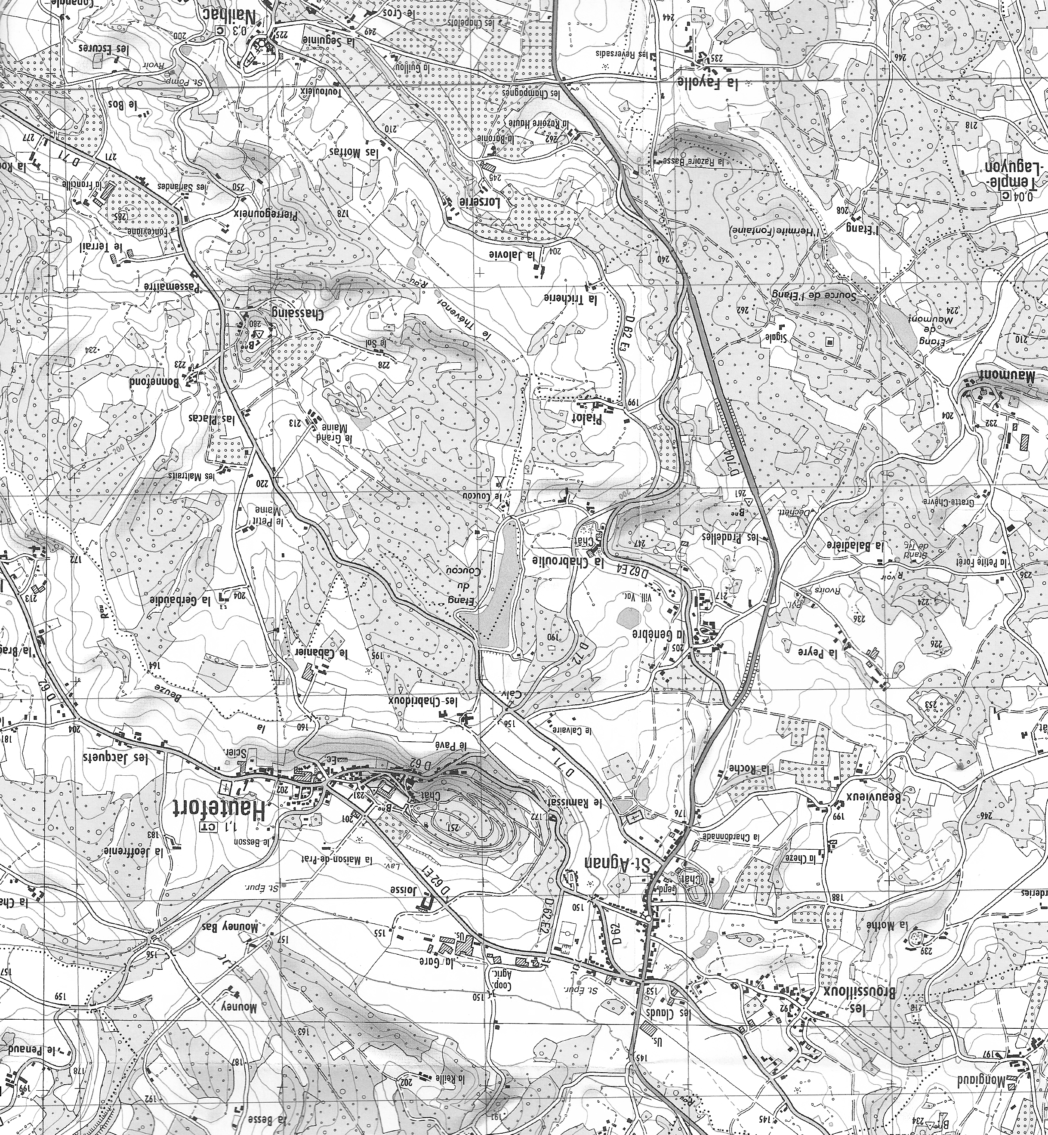

Réf

IGN Carte de randonnée 2034 O

HAUTEFORT

Coordonnées gps : latitude 450249409

longitude 1.113478

**CARTE et PLAN S.T.H.T.**

**Echelle : 1/25000**

D704 vers N 89 (Périgueux Brive)

Vers Sarlat

Vers A 89

Hôtel « Au Périgord Noir »

Tél 05 53 50 40 30

Stand de Tir

La Balayère

Le Cochon Gourmand

Tél 05 53 50 51 38

Intermarché

Salle des fêtes St Agnan

(Bourse aux Armes)

D704 vers Limoges

D62 vers Tourtoirac

Et Périgueux